

Configurations

CES’ESPORT



22 décembre 2017

EXIA.CESI

1 allée du titane 45100 Orléans La Source

# Schéma du réseau

# Procédures d’installations et de configurations

Après avoir réalisé les branchements des appareils (commutateurs et routeurs), il faut configurer les réseaux et les plages en DHCP.

Pour configurer un réseau DHCP, il faut configurer le routeur de base. Tout d’abord, il faut se rendre dans le routeur, et créer les sous réseaux dont on a besoin.

On peut identifier 5 sous réseaux qui nécessitent internet, et un sous réseau, qui ne nécessite pas internet :

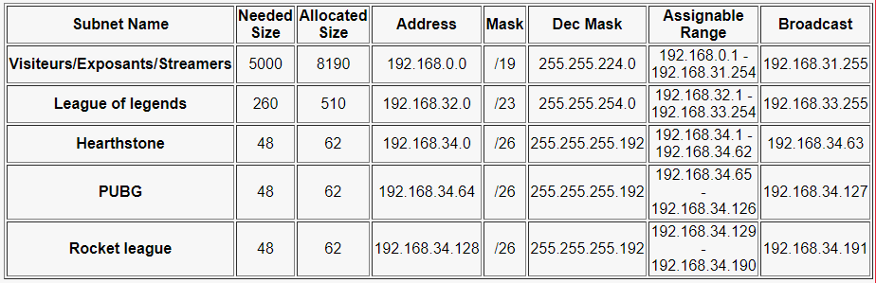



* Tout d’abord, on doit activer le routeur, avec la commande « enable »
* Ensuite, il faut entrer en mode configuration avec la commande « conf ».
* Une fois dans ce mode, il est possible de créer un « pool » DHCP.
* « ip dhcp pool reseau »
* On entre alors dans la configuration de ce sous réseau.
* On choisit ensuite la plage d’adresse du sous réseau. Pour le sous réseau des visiteurs, on doit taper dans ce cas :
* « network 192.168.0.0 255.255.224.0 »
* On définit ensuite un ip à la passerelle avec la commande
* « default-router 192.168.31.254 »
* Pour finir, on définit le serveur DNS avec la commande « dns-server 1.1.1.2 »
* On quitte la configuration du réseau DHCP avec la commande « exit », et on configure le port qui utilise la passerelle. Pour ce faire, on utilise la commande « interface Gigabit1/0 », puis on définit son ip grâce à la commande « ip address 192.168.31.254 255.255.24.0 ». Pour ouvrir le port, on utilise la commande « no shutdown ».
* On revient enfin à la racine du routeur avec la commande « exit », et on copie le running-config dans le startup-config avec la commande « write ».

A partir de ce moment, tous les ordinateurs qui sont liés à fait parti du réseau sur le port gigabit1/0, et connectés en DHCP, auront une adresse comprise entre 192.168.0.1 et 192.168.31.254.

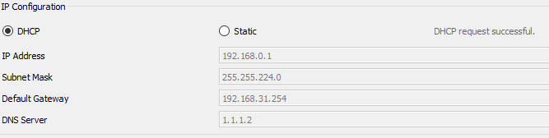

Pour sécuriser les commutateurs, il est possible d’utiliser certaines commandes. En mode configuration, taper la commande « enable secret password » permet de définir un mot de passe sur le commutateur pour l’allumer. Taper la commande « line console 0 » permet de définir un mot de passe pour l’accès à l’« enable » du commutateur, grâce à la commande « password password ». En mode configuration, on peut encrypter ce dernier mot de passe avec la commande « service password-encryption ».